Методика обучения дошкольников метанию. (Виды, способы, техника метания; подготовительные и подводящие упражнения к метанию).
Действия с мячом занимают большое место в работе по физической культуре, используются всеми детьми в самостоятельных играх и упражнениях. Бросание и ловля, метание укрепляют мышцы плечевого пояса, туловища, мелкие мышцы рук, способствуют развитию глазомера, меткости. Они требуют также хорошей координации движений. Игры с мячом развивают ловкость, ритмичность и точность движений.
Мяч как основной, наиболее удобный для бросания и метания предмет должен постоянно находится в свободном распоряжении детей. Воспитатель показывает, что с мячом можно выполнять разнообразные действия, помогает детям приобретать собственный двигательный опыт, умение обращаться с мячом: держать его в двух или одной руке, обхватывая пальцами, отталкивать, катать, бросать. После многочисленных упражнений появляется своеобразное «чувство мяча».
Простейшие манипуляции с мячом ребенка преддошкольного возраста перерастают в овладение им метанием.
МЕТАНИЕ — движение ациклического типа. Оно оказывает огромное физиологическое воздействие на организм ребенка: метание способствует развитию мозга, глазомера, равновесия. По данным психолого-педагогических исследований, манипуляции с мячом оказывают благотворное воздействие на центральную нервную систему, снимают мышечные зажимы, переводят деструктивную агрессию в конструктивную.

ВИДЫ МЕТАНИЯ
В дошкольном возрасте обучают метанию предметов на дальность и в цель с места. Обычно первое предшествует второму.
В метании на дальность основное усилие направляется на овладение правильными приемами. Ребенок упражняется в силе броска в соответствии с расстоянием.
При метании в цель ребенок сосредоточивает свое внимание на попадании в указанный предмет. Выполнение этого движения требует концентрации внимания, сосредоточенности, целенаправленности, волевого усилия.
Ребенка обучают разнообразным СПОСОБАМ МЕТАНИЯ на дальность и в цель: из-за головы, из-за спины через плечо, прямой рукой сверху, прямой рукой сбоку.
Метание из-за головы. Ребенок стоит лицом в сторону броска, правая нога сзади на носке; если метание выполняется правой рукой, то мяч держится пальцами так, чтобы он не соприкасался с ладонью. Кисть с мячом находится в согнутой в локтевом суставе руке на уровне лица. Вначале надо перенести тяжесть тела на правую ногу, отклонившись назад по возможности больше; одновременно руку с мячом кратчайшим путем отнести назад за голову. Правая нога в этом положении будет несколько согнута в коленном суставе, левая — прямая, в упоре на пятку.
При броске, разгибая правую ногу в коленном суставе, перенести центр тяжести (а не массу) вперед на левую ногу. При этом ребенок, прогнувшись в пояснице, переходит в положение «натянутого лука». Не задерживаясь в таком положении, он начинает выносить руку вперед для броска. Движение руки должно быть хлещущим, напоминать удар кнутом. Сначала вперед выдвигается плечо, потом предплечье, затем кисть с мячом.
Техника метания из-за спины через плечо правой рукой следующая: исходное положение — правая нога отставляется назад, немного шире плеч; туловище слегка повернуто в сторону бросающей руки; правая рука полусогнута в локте, находится перед грудью; левая рука — вдоль туловища. При замахе туловище поворачивается в сторону бросающей руки, отклоняется назад. Тяжесть тела переносится на отведенную назад ногу, правая рука оттянута назад.
При броске правая нога выпрямляется, туловище, выпрямляясь, поворачивается вперед. В заключительной фазе броска тяжесть тела переносится на ногу, стоящую впереди. Правая нога приставляется к левой. Метание левой рукой проводится по такой же схеме.
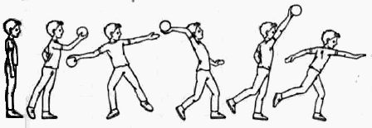

Метание из-за спины через плечо
Метание прямой рукой сверху — исходное положение: ноги немного шире плеч, правая отставлена назад, правая рука с предметом (мешочком или мячом) — вдоль туловища. При замахе правая рука идет вверх—назад, затем направляется вперед и кистью выбрасывает предмет (см. рис. 2).

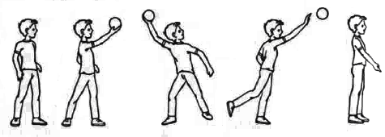

Метание прямой рукой сверху
Метание прямой рукой снизу — исходное положение: ноги немного шире плеч, правая отставлена назад, правая рука полусогнута в локте перед грудью. При замахе правая рука отведена вниз-назад, бросок выполняется движением руки вперед—вверх.

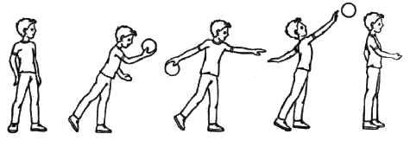

Метание прямой рукой снизу
Метание прямой рукой сбоку — исходное положение: ноги немного шире плеч, правая нога отставлена назад, правая рука с предметом вдоль тела. Во время замаха туловище отклоняется, правая рука отводится назад до предела, тяжесть тела переносится на правую ногу, согнутую в колене. При броске правая нога выпрямляется, туловище поворачивается налево—вперед, а правая рука переносится вперед и кистью выбрасывает предмет.
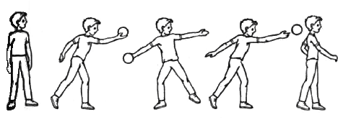

Метание прямой рукой сбоку
Наряду с метанием вышеуказанными способами, которые проводятся с места, ребенка старшего возраста обучают метанию с четырех шагов и с разбега.
Метание с четырех шагов подготавливает детей к освоению метания с разбега. При метании предмета правой рукой первые два шага — обычные, третий — скрестный. Правая нога разворачивается носком вправо и ставится впереди, перпендикулярно направлению метания. При выполнении третьего шага правая рука с предметом отводится назад. Четвертый шаг — выпад вперед левой ногой, масса тела остается на правой ноге, корпус отведен и повернут вправо, рука до отказа отведена назад — производится бросок.
Метание с разбега: ускоряющийся разбег заканчивается скрестным шагом правой ноги и выпадом левой, т. е. исходным положением для метания. Разбег, скрестный шаг, выпад и бросок производятся одновременно. При метании с разбега дальность броска у детей увеличивается на 2—2,5 м.

ПОДВОДЯЩИЕ УПРАЖНЕНИЯ К МЕТАНИЮ
Подготовительной формой метания является бросание, а также катание, прокатывание и скатывание мяча.
Для детей 3—4 лет упражнения в метаниях представляют значительную трудность, так как требуют хорошей координации движений, умения рассчитать силу и точность броска в зависимости от расстояния до цели и ее размещения (горизонтальная или вертикальная).
В этом возрасте рекомендуются упражнения, которые подготавливают ребенка к метаниям: прокатывание, бросание и ловля мячей, шариков и других предметов одной и двумя руками из-за головы. Основная цель этих упражнений — научить ребенка энергично отталкивать или бросать предмет в заданном направлении.
Бросание осуществляется как обеими руками, так и раздельно правой и левой рукой. Направление броска может быть вверх, в стороны, вперед, в горизонтальную и вертикальную цель. Если детей специально не обучать бросать левой рукой, то большинство из них преимущественно бросают правой рукой. В возрасте 2,5 лет и старше ребенок постепенно усваивает правильную технику движения при броске на дальность.
Умение бросать малые мячи в цель усваивается труднее. В данном виде движения необходимо скоординировать силу, направление броска с расстояния до цели и расположение самой цели. Для такой координации требуется развитая центральная нервная система ребенка, наличие «мышечного чувства», точность зрительных восприятий, запоминание и воспроизведение движений.
Для детей 3—4 лет характерна безразличная поза при бросании на дальность и в цель. Правильное исходное положение принимают меньшинство детей 3-го и 4-го года жизни. Дети этого возраста еще не умеют развернуть туловище в сторону бросающей руки. При броске в цель прицеливание у ребенка заключается всего лишь в устремленном взоре в нужную сторону. Длительность прицеливания колеблется от 1 до 3—4 с. Размах у ребенка слабый, ему трудно соразмерить силу броска и расстояние, поэтому он попадает в цель только на расстоянии 1—1,5 м.
Детям 3—4 лет труден также бросок вверх с последующей ловлей. При броске вверх могут выдержать направление только 20% детей третьего года жизни, 37 % — четвертого, 62 %— пятого, 94 %— шестого и 97 % — седьмого.
Также совершенствуется с возрастом и умение детей ловить мяч: в 3 года ребенок ловит мяч при небольшом подбросе (20—25 см), почти не выпуская из рук, на четвертом году — 30 % детей ловят мяч, при этом из них кистями рук могут ловить только 25%, к пяти годам — 52%, к шести — 95% и к семи — 96,5%.
В средней и старших группах разнообразные упражнения в метании (прокатывание, бросание и ловля, метание на дальность и в цель, перебрасывание через сетку) должны быть ежедневными, а мяч предоставлен детям в свободное пользование. Чем больше различных упражнений будет применяться, тем лучше дети овладеют приемами этого сложного движения. Систематические упражнения с мячом в различных вариантах постепенно вырабатывают доступную детям технику метания.
Упражнения в метаниях предметов для детей 6—7 лет значительно усложняются. В этом возрасте ребенок должен овладеть элементарными навыками передачи мяча в парах, по кругу, бросать мяч об стенку с последующей ловлей его по 6—8 раз подряд, подбрасывать вверх, повернувшись кругом, ловить его и т. д.
Дошкольники совершенствуют навыки метания предметов на дальность и в цель способом из-за спины через плечо. Расстояние для метания в цель увеличивают до 3,5—4 м.
С расширением возможностей детей им предлагаются задания творческого порядка — придумать новые комбинации игры с мячом. Навыки в метаниях предметов на дальность и в цель совершенствуют в разнообразных подвижных играх и при выполнении интересных для детей заданий игрового характера.
К концу пребывания в детском саду дети должны овладеть всеми видами прокатывания, катания, бросания и ловли мячей, метания, передачей мяча, ведением его, отбиванием, т.е. освоить «школу мяча».

